
Sprint Documentation
Sprint # | Start Date: | Final Date:
Project Name: | civitas-backend
Ano: 4º | Análise e Desenvolvimento de Sistemas - AMS
Team Members
Felipe Pacheco Bianchini
Kayky Zioti
Arthur Pires
Carlos Candido
João Pedro Epaminondas do Carmo
João Pedro Chapichi
Pedro Henrique

Sprint Backlog
Task# | Description | Start Date | Final date
5 | Analisar e modificar (se necessário) o Diagrama de Classes | 24/09/2025 | 29/09/25

Task Description
Task # | Description | Assigned To | Status | Estimated Hours | Logged Hours
5 | Analisar e modificar (se necessário) o Diagrama de Classes | Felipe Pacheco Bianchini,  Kayky Zioti,  Arthur Pires,  Carlos Candido, João Pedro Epaminondas do Carmo, João Pedro Chapichi, Pedro Henrique | ReadyToDo | 10 | 10

Sprint Description
Revisar o Diagrama de Classes do projeto, garantindo que represente corretamente os objetos, relacionamentos e regras de negócio. Realizar ajustes se necessário para melhorar a clareza e consistência do diagrama.

Sprint Results

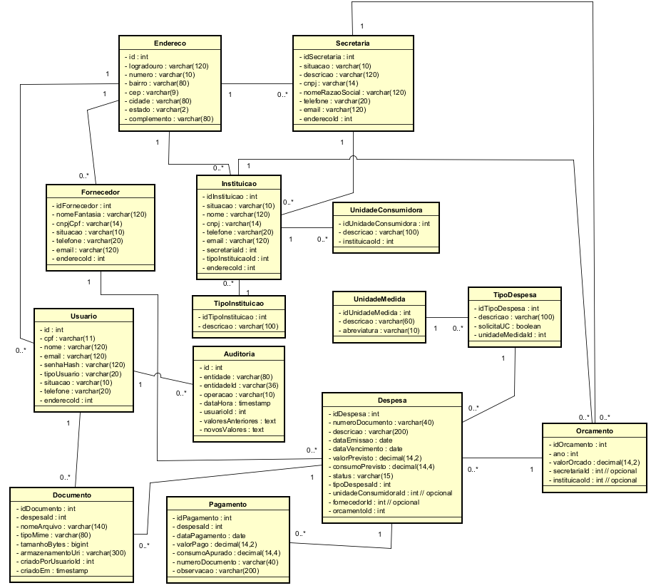
Durante a Sprint 01-Task 005 foi produzido o Diagrama de Classes do sistema de gerenciamento municipal. O modelo contempla as principais entidades do domínio: Endereco, Secretaria, TipoInstituicao, Instituicao, Fornecedor, UnidadeMedida, UnidadeConsumidora, TipoDespesa, Orcamento, Despesa, Pagamento, Documento, Usuario e Auditoria.
Os relacionamentos foram definidos com multiplicidades apropriadas, evitando redundâncias e assegurando integridade.
Durante a Sprint, alguns aspectos positivos merecem destaque. O diagrama alcançou boa clareza estrutural, garantindo legibilidade e facilitando o entendimento do sistema. A centralização da classe Endereco e a separação adequada de entidades auxiliares contribuíram para reduzir redundâncias. Também houve ganhos na normalização, com a eliminação de atributos soltos como “Unidade de Consumo”, que foram substituídos por entidades próprias, UnidadeConsumidora e UnidadeMedida. Outro ponto relevante foi a rastreabilidade, assegurada pela inclusão da classe Auditoria, que permite acompanhar alterações e garante maior transparência. Além disso, a equipe obteve aprendizados importantes sobre restrições de integridade, boas práticas de modelagem e a correta representação de regras de negócio em diagramas UML.
Apesar dos avanços, algumas limitações permaneceram. A constraint XOR em Orcamento, por exemplo, foi representada apenas de forma conceitual, sem implementação física no diagrama, o que ainda exige definição no nível de banco de dados. As enumerações inicialmente propostas foram substituídas por atributos do tipo varchar e boolean, com a indicação de que os valores possíveis seriam documentados em um manual de dados, embora esse catálogo ainda não tenha sido formalmente elaborado. Também não foi implementada a validação condicional que torna obrigatória a presença de UnidadeConsumidoraId sempre que TipoDespesa.solicitaUC estiver definido como verdadeiro.
No que se refere a testes, foram realizadas simulações de consistência do modelo. As cardinalidades entre classes foram verificadas manualmente, confirmando multiplicidades importantes, como a possibilidade de uma Secretaria estar vinculada a várias Instituições ou de uma Despesa relacionar-se a apenas um Orçamento. A integridade lógica foi avaliada por meio de cenários fictícios, como o cadastro de fornecedores duplicados, a tentativa de registrar despesas sem orçamento ou ainda orçamentos desvinculados. Esses testes revelaram a necessidade de constraints adicionais para evitar inconsistências. Por fim, houve a validação dos nomes e tipos dos atributos, garantindo maior uniformidade e evitando redundâncias na nomenclatura.
O diagrama foi produzido e revisado com sucesso, atendendo ao escopo definido para a Sprint 01-Task 005. Apesar das limitações registradas, o modelo está apto a evoluir para a implementação física em banco de dados, desde que as constraints propostas sejam adicionadas na próxima sprint.
Assinaturas

